

АДМИНИСТРАЦИЯ ВЕЛИКОУСТЮГСКОГО МУНИЦИПАЛЬНОГО ОКРУГА
ВОЛОГОДСКОЙ ОБЛАСТИ

ПОСТАНОВЛЕНИЕ

11.06.2024 № 1705

г. Великий Устюг

О выдаче разрешения на использование земель

или земельных участков, государственная собственность

на которые не разграничена, без предоставления

земельного участка и установления сервитута

Рассмотрев заявление АО «Газпром газораспределение Вологда» и пред-ставленные материалы, в соответствии с главой V.6 Земельного кодекса Рос-сийской Федерации, постановлением Правительства Российской Федерации от 03.12.2014 № 1300 «Об утверждении перечня видов объектов, размещение которых может осуществляться на землях или земельных участках, нахо-дящихся в государственной или муниципальной собственности, без предоставления земельных участков и установления сервитутов», постанов-лением Правительства Вологодской области от 28.12.2015 № 1208 «Об утверждении порядка и условий размещения на территории Вологодской области объектов на землях или земельных участках, находящихся в государственной или муниципальной собственности, без предоставления земельных участков и установления сервитутов», руководствуясь статьями 33 и 38 Устава Великоустюгского муниципального округа Вологодской области,
ПОСТАНОВЛЯЮ:

1. Разрешить Акционерному обществу «Газпром газораспределение Во-логда» (место нахождения: 160014, г. Вологда, ул. Саммера, д. 4А, основной государственный регистрационный номер в ЕГРЮЛ - 1023500873626) исполь-зование земель или земельных участков для размещения объекта, на который не требуется разрешение на строительство с наименованием - «Распределительный газопровод по ул. Герцена в г. Красавино Великоустюгского округа, код объекта: 35-23-360-009155».
Цель использования объекта – технологическое присоединение объектов капитального строительства к газораспределительной сети.
2

2. Характеристика земель или земельных участков согласно прилагаемой схеме: условный номер 35:10:0000000:ЗУ1 на кадастровом плане территории в границах кадастровых кварталов 35:10:0201001, 35:10:0201010, местоположе-ние: Российская Федерация, Вологодская область, Великоустюгский муници-пальный округ, г. Красавино, ул. Герцена, площадь 1560 кв. м.
3. Срок использования земель или земельного участка – 2 года.
4. Обязать Акционерное общество «Газпром газораспределение Волог-да»:
а) использовать земельные участки в соответствии с действующим законодательством;
б) возвратить земельные участки в состояние и качество не хуже первоначального.
5. Действие решения о размещении объекта может быть прекращено:
а) если лицом, которому выдано решение о размещении объекта, подано в уполномоченный орган заявление о прекращении действия решения о размещении объекта на землях или земельном участке;
б) в случаях использования или неиспользования земель или земельного участка для целей, не предусмотренных решением о размещении объекта.

Глава
Великоустюгского муниципального округа И.А. Абрамов

Приложение
к постановлению администрации
Великоустюгского муниципального округа
от 11.06.2024 № 1705

СХЕМА
границ предполагаемых к использованию земель или части земельного участка
на кадастровом плане территории для размещения объекта «Распределительный
газопровод по ул. Герцена в г. Красавино, Великоустюгского округа,
код объекта: 35-23-360-009155»

Условный номер земельного участка: 35:10:0000000:ЗУ1
Площадь земельного участка: 1560 кв. м

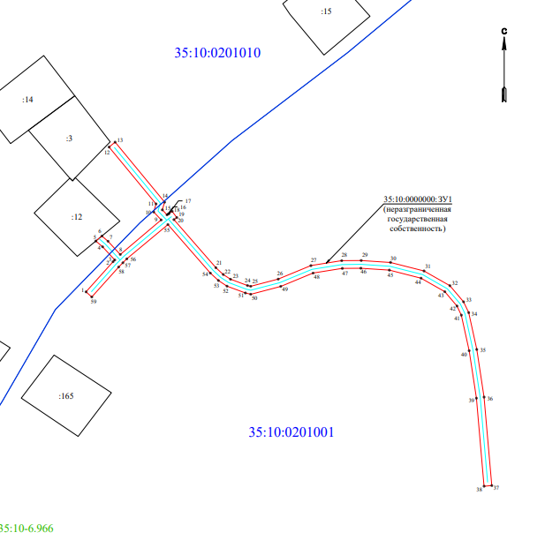
Система координат: МСК-35, 5 зона

Условные обозначения:

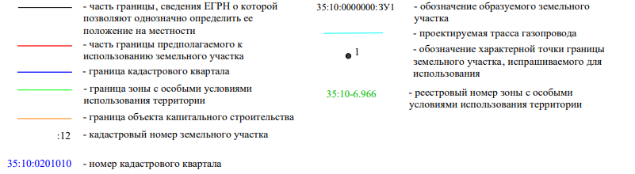

2

Обозначение характерных  точек границ | Координаты. м
Обозначение характерных  точек границ | X | Y
1 | 547002.95 | 5191541.75
2 | 547018.55 | 5191555.72
3 | 547019.45 | 5191556.61
4 | 547026.25 | 5191550.32
5 | 547029.24 | 5191546.80
6 | 547031.84 | 5191549.92
7 | 547029.13 | 5191553.11
8 | 547022.29 | 5191559.44
9 | 547040.16 | 5191580.56
10 | 547044.27 | 5191576.70
11 | 547048.44 | 5191577.92
12 | 547077.85 | 5191553.66
13 | 547080.40 | 5191556.75
14 | 547049.35 | 5191582.35
15 | 547045.35 | 5191581.18
16 | 547042.75 | 5191583.62
17 | 547043.33 | 5191584.52
18 | 547044.62 | 5191586.26
19 | 547041.40 | 5191588.64
20 | 547040.31 | 5191587.16
21 | 547015.47 | 5191608.82
22 | 547011.94 | 5191612.65
23 | 547009.50 | 5191616.39
24 | 547006.22 | 5191625.2
25 | 547005.84 | 5191626.84
26 | 547009.56 | 5191641.07
27 | 547016.52 | 5191657.94
28 | 547019.09 | 5191673.86
29 | 547019.16 | 5191683.93
30 | 547018.17 | 5191699.10
31 | 547013.76 | 5191716.38
32 | 547006.14 | 5191729.76
33 | 546997.80 | 5191736.83
34 | 546992.23 | 5191739.48
35 | 546973.16 | 5191743.66
36 | 546948.49 | 5191747.44
37 | 546902.75 | 5191751.43
38 | 546902.40 | 5191747.44
39 | 546947.95 | 5191743.47
40 | 546972.49 | 5191739.71
41 | 546990.90 | 5191735.69
42 | 546995.61 | 5191733.44
43 | 547003.01 | 5191727.16
44 | 547010.02 | 5191714.86
45 | 547014.20 | 5191698.48
3

1 | 2 | 3
46 | 547015.16 | 5191683.75
47 | 547015.09 | 5191674.17
48 | 547012.65 | 5191659.05
49 | 547005.77 | 5191642.37
50 | 547001.72 | 5191626.89
51 | 547002.37 | 5191624.08
52 | 547005.90 | 5191614.59
53 | 547008.81 | 5191610.15
54 | 547012.65 | 5191605.97
55 | 547037.79 | 5191584.05
56 | 547020.03 | 5191562.83
57 | 547017.99 | 5191560.8
58 | 547015.77 | 5191558.59
59 | 547000.29 | 5191544.73
1 | 547002.95 | 5191541.75

